Uppföljning av samverkan vårdcentral och SÄBO/korttidsvård

1.1. Vilken vårdcentral avser uppföljningen?
 | 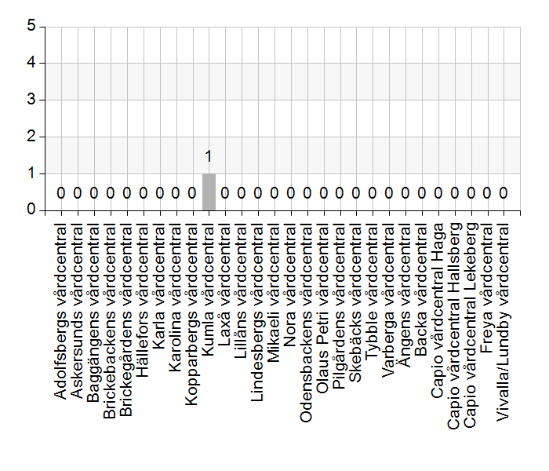
  Namn | Antal | %
  Adolfsbergs vårdcentral | 0 | 0
  Askersunds vårdcentral | 0 | 0
  Baggängens vårdcentral | 0 | 0
  Brickebackens vårdcentral | 0 | 0
  Brickegårdens vårdcentral | 0 | 0
  Hällefors vårdcentral | 0 | 0
  Karla vårdcentral | 0 | 0
  Karolina vårdcentral | 0 | 0
  Kopparbergs vårdcentral | 0 | 0
  Kumla vårdcentral | 1 | 100
  Laxå vårdcentral | 0 | 0
  Lillåns vårdcentral | 0 | 0
  Lindesbergs vårdcentral | 0 | 0
  Mikaeli vårdcentral | 0 | 0
  Nora vårdcentral | 0 | 0
  Odensbackens vårdcentral | 0 | 0
  Olaus Petri vårdcentral | 0 | 0
  Pilgårdens vårdcentral | 0 | 0
  Skebäcks vårdcentral | 0 | 0
  Tybble vårdcentral | 0 | 0
  Varberga vårdcentral | 0 | 0
  Ängens vårdcentral | 0 | 0
  Backa vårdcentral | 0 | 0
  Capio vårdcentral Haga | 0 | 0
  Capio vårdcentral Hallsberg | 0 | 0
  Capio vårdcentral Lekeberg | 0 | 0
  Freya vårdcentral | 0 | 0
  Vivalla/Lundby vårdcentral | 0 | 0
  Total | 1 | 100
  Svarsfrekvens
  100% (1/1)

1.2. Deltagare på mötet från vårdcentral
 | 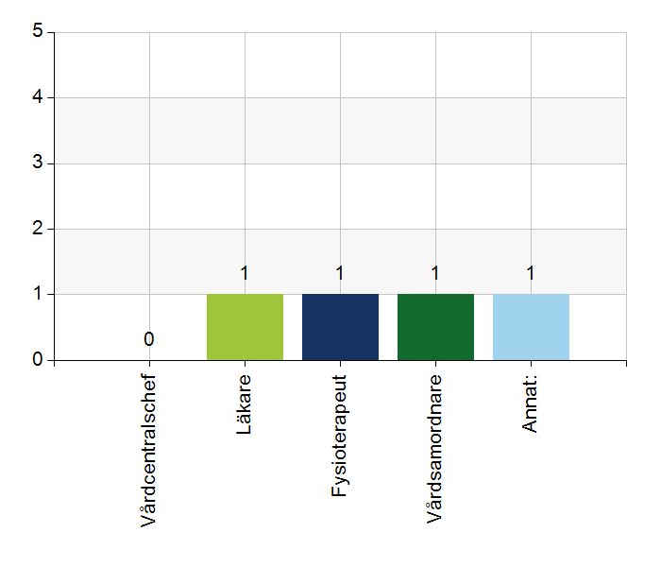
  Namn | Antal | %
  Vårdcentralschef | 0 | 0
  Läkare | 1 | 100
  Fysioterapeut | 1 | 100
  Vårdsamordnare | 1 | 100
  Annat: | 1 | 100
  Total | 4 | 400
  Svarsfrekvens
  100% (1/1)

Annat:
Biträdande vårdcentralschef

1.3. Deltagare på mötet från kommun
 | 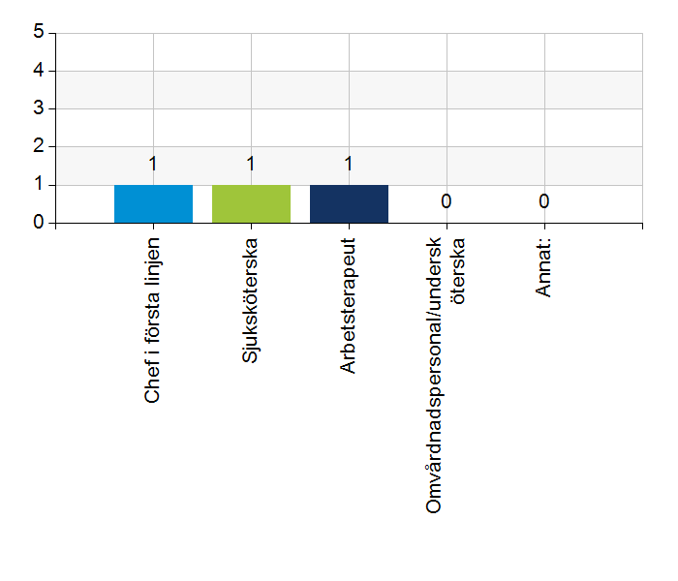
  Namn | Antal | %
  Chef i första linjen | 1 | 100
  Sjuksköterska | 1 | 100
  Arbetsterapeut | 1 | 100
  Omvårdnadspersonal/undersköterska | 0 | 0
  Annat: | 0 | 0
  Total | 3 | 300
  Svarsfrekvens
  100% (1/1)

2.1. Vi hanterar gemensamma frågor i lokala samverkansgrupper som har regelbundna möten.
 | 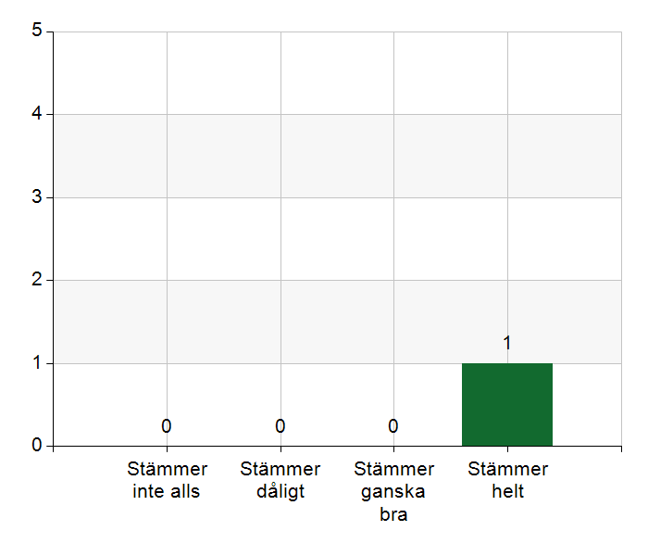
  Namn | Antal | %
  Stämmer inte alls | 0 | 0
  Stämmer dåligt | 0 | 0
  Stämmer ganska bra | 0 | 0
  Stämmer helt | 1 | 100
  Total | 1 | 100
  Svarsfrekvens
  100% (1/1)

2.2. Vi informerar varandra och planerar gemensamt vid förändringar som påverkar patienterna och verksamheten exempelvis semestrar. bemanningsbrist, omorganisationer eller andra förändringar.
Namn | Antal | %
Stämmer inte alls | 0 | 0
Stämmer dåligt | 0 | 0
Stämmer ganska bra | 0 | 0
Stämmer helt | 1 | 100
Total | 1 | 100

Svarsfrekvens
100% (1/1)

2.3. Namngiven och dokumenterad ansvarig läkare finns som är känd för patienten.
Namn | Antal | %
Stämmer inte alls | 0 | 0
Stämmer dåligt | 0 | 0
Stämmer ganska bra | 0 | 0
Stämmer helt | 1 | 100
Total | 1 | 100

Svarsfrekvens
100% (1/1)

2.4. Namngiven och dokumenterad ansvarig sjuksköterska (fast vårdkontakt) finns som är känd för patienten.
Namn | Antal | %
Stämmer inte alls | 0 | 0
Stämmer dåligt | 0 | 0
Stämmer ganska bra | 0 | 0
Stämmer helt | 1 | 100
Total | 1 | 100

Svarsfrekvens
100% (1/1)

Kommentera gärna ert svar
Sitter i pärm hos patienten och finns dokumenterat i journal.

2.5. Sjuksköterskan får kontakt direkt med läkare vid behov - vardagar.
Namn | Antal | %
Stämmer inte alls | 0 | 0
Stämmer dåligt | 0 | 0
Stämmer ganska bra | 0 | 0
Stämmer helt | 1 | 100
Total | 1 | 100

Svarsfrekvens
100% (1/1)

Kommentera gärna ert svar
Kan inte patientansvarig läkare finns en frågedoktor.

2.6. Sjuksköterskan får kontakt direkt med läkare vid behov - jourtid.
Namn | Antal | %
Stämmer inte alls | 0 | 0
Stämmer dåligt | 0 | 0
Stämmer ganska bra | 0 | 0
Stämmer helt | 1 | 100
Total | 1 | 100

Svarsfrekvens
100% (1/1)

2.7. Läkaren får kontakt direkt med sjuksköterska i kommunen vid behov.
Namn | Antal | %
Stämmer inte alls | 0 | 0
Stämmer dåligt | 0 | 0
Stämmer ganska bra | 0 | 0
Stämmer helt | 1 | 100
Total | 1 | 100

Svarsfrekvens
100% (1/1)

2.8. Hur fungerar samarbetet inom rehabiliteringsområdet? Avser samarbete mellan alla professioner. Endast fritextsvar.
Arbetsterapeut och fysioterapeut har den närmsta kontakten. Fysioterapeut har bokade tider mot korttids 3 halvdagar/vecka. Sen varierar det med fasta tider mot SÄBO, vissa har en halvdag varje vecka vissa har varannan vecka. Fysioterapeut har oftast kontakt med arbetsterapeut. Samarbetet fungerar bra.

3.1. Samarbetet och arbetssätten vid inskrivning fungerar utifrån ställda krav?
Namn | Antal | %
Stämmer inte alls | 0 | 0
Stämmer dåligt | 0 | 0
Stämmer ganska bra | 0 | 0
Stämmer helt | 1 | 100
Total | 1 | 100

Svarsfrekvens
100% (1/1)

3.2. Används bedömning/beslutsstöd enligt ViSam vid förändrat hälsotillstånd?
 | 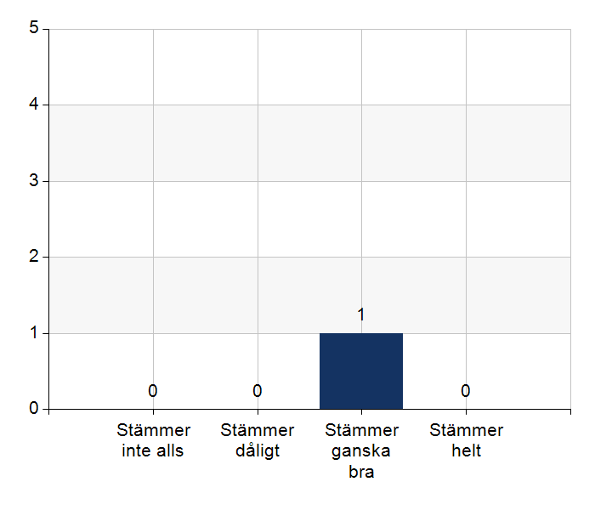
  Namn | Antal | %
  Stämmer inte alls | 0 | 0
  Stämmer dåligt | 0 | 0
  Stämmer ganska bra | 1 | 100
  Stämmer helt | 0 | 0
  Total | 1 | 100
  Svarsfrekvens
  100% (1/1)

3.3. Rapportering sker enligt SBAR vid informationsöverföring.
Namn | Antal | %
Stämmer inte alls | 0 | 0
Stämmer dåligt | 0 | 0
Stämmer ganska bra | 1 | 100
Stämmer helt | 0 | 0
Total | 1 | 100

Svarsfrekvens
100% (1/1)

3.4. Det finns gemensamma arbetssätt för att åtgärda och försöka minska risker som identifierats med vedertagna instrument så som Senior Alert.
Namn | Antal | %
Stämmer inte alls | 0 | 0
Stämmer dåligt | 0 | 0
Stämmer ganska bra | 0 | 0
Stämmer helt | 1 | 100
Total | 1 | 100

Svarsfrekvens
100% (1/1)

3.5. Det finns fungerande gemensamma arbetssätt för att tillsammans, vid behov, utreda behov och bedöma behov av rehabiliteringsinsatser.
Namn | Antal | %
Stämmer inte alls | 0 | 0
Stämmer dåligt | 0 | 0
Stämmer ganska bra | 0 | 0
Stämmer helt | 1 | 100
Total | 1 | 100

Svarsfrekvens
100% (1/1)

4.1. Samarbetet och arbetssätten vid planering av vården fungerar utifrån ställda krav?
Namn | Antal | %
Stämmer inte alls | 0 | 0
Stämmer dåligt | 0 | 0
Stämmer ganska bra | 1 | 100
Stämmer helt | 0 | 0
Total | 1 | 100

Svarsfrekvens
100% (1/1)

Kommentera gärna ert svar
Sårplanen från vårdcentralen kommuniceras inte alltid till kommunen om patienten går från hemmet, till sjukhus, sen korttids och SÄBO.

4.2. Samarbetet och arbetssätten vid eventuella behandlingsbegränsningar fungerar utifrån ställda krav?
 | 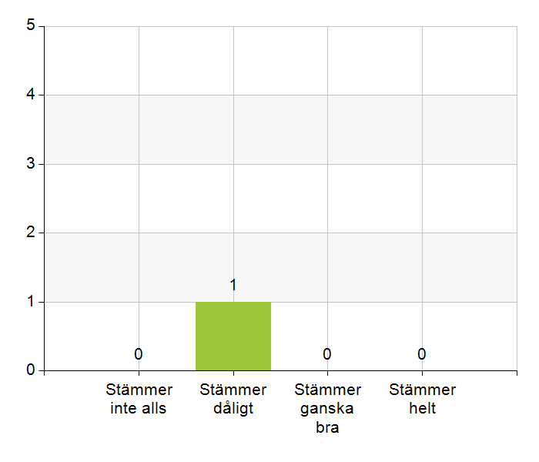
  Namn | Antal | %
  Stämmer inte alls | 0 | 0
  Stämmer dåligt | 1 | 100
  Stämmer ganska bra | 0 | 0
  Stämmer helt | 0 | 0
  Total | 1 | 100
  Svarsfrekvens
  100% (1/1)

Kommentera gärna ert svar
Information gällande ej HLR till patient brister från läkarens håll, oftast ssk i kommunen som får göra. Läkare bör skriva anledning till varför samtal inte genomförts med patient om den bedömningen gjorts.

4.3. Samtal vid allvarlig sjukdom samt brytpunktssamtal vid övergång till vård i livets absoluta slut genomförs av läkare i en omfattning som motsvarar de ställda kraven och identifierade behoven hos patienterna.
Namn | Antal | %
Stämmer inte alls | 0 | 0
Stämmer dåligt | 1 | 100
Stämmer ganska bra | 0 | 0
Stämmer helt | 0 | 0
Total | 1 | 100

Svarsfrekvens
100% (1/1)

Kommentera gärna ert svar
Formuleringen av frågan är lite konstig då brytpunktssamtal oftast sker tidigare än i det absoluta slut. Läkare ställer inte alltid upp och kommer när det ssk bedömer och efterfrågar besök från läkare.

4.4. Det finns fungerande gemensamma arbetssätt för att upprätta SIP för de personer som har behov.
Namn | Antal | %
Stämmer inte alls | 0 | 0
Stämmer dåligt | 0 | 0
Stämmer ganska bra | 0 | 0
Stämmer helt | 1 | 100
Total | 1 | 100

Svarsfrekvens
100% (1/1)

5.1. Samarbetet och arbetssätten vid genomförande av vården fungerar utifrån ställda krav.
Namn | Antal | %
Stämmer inte alls | 0 | 0
Stämmer dåligt | 0 | 0
Stämmer ganska bra | 0 | 0
Stämmer helt | 1 | 100
Total | 1 | 100

Svarsfrekvens
100% (1/1)

5.2. Hur möter vi gemensamt patienternas behov av hälsofrämjande/förebyggande arbete? Ge gärna exempel. Endast fritextsvar.
Vid rondtillfällen. Läkemedelsgenomgång. Fysioterapeut känner sig inte ofta involverad vid Senior Alert eller när fall skett, bli bättre på samarbetet.

5.3. Våra rondmöten är adekvata för att planera och följa upp vården.
Namn | Antal | %
Stämmer inte alls | 0 | 0
Stämmer dåligt | 0 | 0
Stämmer ganska bra | 1 | 100
Stämmer helt | 0 | 0
Total | 1 | 100

Svarsfrekvens
100% (1/1)

5.4. Journal förd av läkare finns tillgänglig i NPÖ inom tre dagar.
Namn | Antal | %
Stämmer inte alls | 0 | 0
Stämmer dåligt | 0 | 0
Stämmer ganska bra | 1 | 100
Stämmer helt | 0 | 0
Total | 1 | 100

Svarsfrekvens
100% (1/1)

Kommentera gärna ert svar
Beror på hur läkaren valt att göra anteckningen, via diktering eller skriver själv kan det dröja.

5.5. Läkemedelsgenomgång genomförs i samband med inflyttning på särskilt boende.
Namn | Antal | %
Stämmer inte alls | 0 | 0
Stämmer dåligt | 0 | 0
Stämmer ganska bra | 0 | 0
Stämmer helt | 1 | 100
Total | 1 | 100

Svarsfrekvens
100% (1/1)

5.6. Läkemedelsgenomgång genomförs minst årligen.
Namn | Antal | %
Stämmer inte alls | 0 | 0
Stämmer dåligt | 0 | 0
Stämmer ganska bra | 0 | 0
Stämmer helt | 1 | 100
Total | 1 | 100

Svarsfrekvens
100% (1/1)

Kommentera gärna ert svar
Korttidsboende gör inga läkemedelsgenomgångar på det sättet. SSK i kommunen har ett årshjul som följs för att alla patienter ska få en genomgång.

5.7. Fördjupad läkemedelsgenomgång genomförs efter identifierat behov.
Namn | Antal | %
Stämmer inte alls | 0 | 0
Stämmer dåligt | 0 | 0
Stämmer ganska bra | 0 | 0
Stämmer helt | 1 | 100
Total | 1 | 100

Svarsfrekvens
100% (1/1)

Kommentera gärna ert svar
Korttidsboende gör inga läkemedelsgenomgångar på det sättet.

6.1. Det finns en arbetsordning för uppföljning av hälso-och sjukvårdsåtgärder.
Namn | Antal | %
Stämmer inte alls | 0 | 0
Stämmer dåligt | 0 | 0
Stämmer ganska bra | 0 | 0
Stämmer helt | 1 | 100
Total | 1 | 100

Svarsfrekvens
100% (1/1)

6.2. Det finns en arbetsordning för uppföljning av rehabiliteringsinsatser.
Namn | Antal | %
Stämmer inte alls | 0 | 0
Stämmer dåligt | 0 | 0
Stämmer ganska bra | 1 | 100
Stämmer helt | 0 | 0
Total | 1 | 100

Svarsfrekvens
100% (1/1)

Kommentera gärna ert svar
Ingen nedskriven.

7.1. Gör en gemensam allmän bedömning av samarbetet. Endast fritextsvar.
Har ett gott samarbete vågar prata med varandra. Samverkar kring patienterna.

7.2. Vad behöver vi arbeta vidare med för att utveckla samarbetet utifrån de frågor ni diskuterat? Endast fritextsvar.
Förbättring kring palliativ vård, brytpunktssamtal, sårvård och diabetes. Inkludera fysioterapeuter mer.

7.3. Det här fungerar bra i samarbetet (arbetssätt, projekt, framgångar): Endast fritextsvar.
Utbildningsinsatser kring öronspolning och doppler har genomförts i samarbete med vårdcentralen. Utbildning Rikssår och palliativvård har genomförts.

